## Referencia a la resolución íntegra

[Enlace a la resolución](https://www.aepd.es/documento/e-01359-2018.pdf).

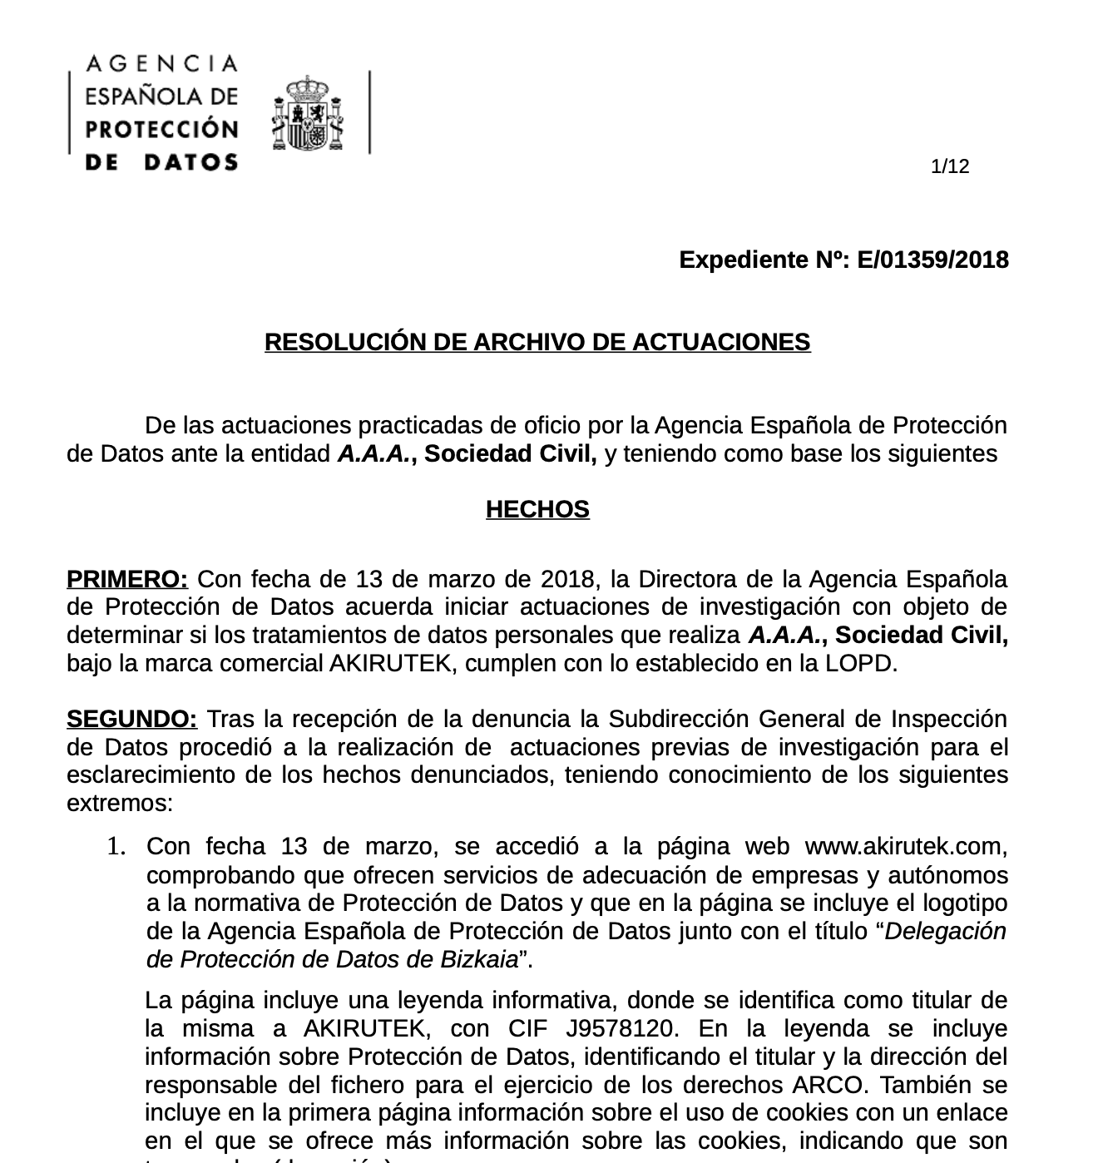

## Resumen de la situación

El tratamiento de datos realizado por A.A.A., Sociedad Civil, ha quedado acreditado que los datos tratados por la entidad son de clientes y proveedores y trabajadores, no siendo preciso su consentimiento para el tratamiento de sus datos con finalidades relacionadas con tal relación laboral o contractual.

## Sanción impuesta

Se hará público el mal uso de la política de privacidad y se notificará a la empresa A.A.A.

## Artículos por los que se impone

* Artículo 5 de la LOPD
* Artículo 6.1 de la LOPD
* Artículo 9 de la LOPD
* Artículo 12.1 de la LOPD

## Resumen de la argumentación por la que se impone la sanción

* Artículo 5 de la LOPD
  + La obligación que impone este artículo 5 es la de informar al afectado en la recogida de datos, pues sólo así queda garantizado el derecho del mismo a tener una apropiada información y a consentir o no el tratamiento, en función de aquélla.
* Artículo 6.1 de la LOPD
  + El tratamiento de datos sin consentimiento de los afectados constituye un límite al derecho fundamental a la protección de datos.
* Artículo 9 de la LOPD
  + El transcrito artículo 9 de la LOPD establece el principio de seguridad de los datos, imponiendo al responsable del fichero la obligación de adoptar las medidas de índole técnica y organizativa que garanticen tal seguridad, así como para impedir el acceso no autorizado a los mismos por ningún tercero.
* Artículo 12.1 de la LOPD
  + El artículo 12.1 de la LOPD permite que la persona o entidad que presta un servicio al responsable del fichero acceda a datos de carácter personal sin que este acceso se considere, por imperativo legal, una cesión o comunicación de datos.